AVANCE PI14 — Análisis e interpretación de resultados
GRUPO B · APORTE PRÁCTICO / SOFTWARE
Desarrollo de Proyecto de Tesis II — Sección G6 — 2026-II
Campo | Información
Código de tesis | T2
Tesista | Cam Zhong, Paulina Jiaqi
Título de la tesis | Predicción de defectos en software mediante algoritmos de Machine Learning para mejorar el aseguramiento de calidad en proyectos de desarrollo
Grupo | B — Aporte práctico / software
Artefacto | PDS-QA: Streamlit con inferencia E6_ADASYN_MI y pipeline experimental para priorización por esfuerzo
Fecha de este avance | 09/11/2026 (corte de evidencias locales; sellos UTC 10/11)
Repositorio | https://github.com/Paulinaczz/T2_Cam_Zhong_Paulina_Jiaqi (no se ha verificado en este informe la publicación del ZIP nuevo en GitHub)
Evidencias recibidas | T2_CPDP_Resultados_y_Evidencias.zip; validacion_local.zip; 11 capturas originales recibidas el 10/11/2026 (8 Streamlit, 3 CSV/Excel).
Campo | Información
Hipótesis general | La tesis proporcionada no contiene una hipótesis general formal y literal identificable. Para este análisis se contrasta operacionalmente la expectativa de que la priorización ML mejore a ManualUp bajo presupuesto LOC. NO se atribuye esta formulación como cita de una hipótesis aprobada.
Repositorio / análisis | https://github.com/Paulinaczz/T2_Cam_Zhong_Paulina_Jiaqi (publicación de evidencia no comprobada). Archivos adjuntos: T2_CPDP_Resultados_y_Evidencias.zip y validacion_local.zip.
Alcance interpretativo | Análisis descriptivo y exploratorio de cinco proyectos sobre datos históricos; no es una validación independiente sobre un sexto proyecto ni un estudio con usuarios.
ACTUALIZACIÓN CON EVIDENCIAS. Este informe incorpora resultados experimentales de cinco proyectos y pruebas locales del artefacto E6: 7/7 casos funcionales/seguridad aprobados en backend, pytest 14/14 y CP06 con 30 repeticiones para 18 módulos y 30 para JM1 completo (13 204). La estrategia probabilidad/LOC se incorporó tras conocer el desempeño previo frente a ManualUp y sigue siendo exploratoria. No hay capturas de UI ni sesiones con usuarios. Los sellos UTC del 10/11/2026 corresponden a la noche del 09/11/2026 en Perú.

Parte 0 — Seguimiento de observaciones pendientes
N.º | Origen | Observación pendiente | Acción comprobada / por completar | Cap. / evidencia | Estado
01 | Parcial P1 / PI11 O1 | El modelo no acredita mejora consistente frente a ManualUp bajo presupuesto LOC. | Se ejecutó E6 con calibración en proyectos fuente y ranking probabilidad/LOC; 29,09 % vs 28,74 %; Δ positivo en 2/5, cinco IC incluyen cero. | PI13 §2.3 / PI14 §2.3; ZIP estrategia_esfuerzo | En proceso
02 | Parcial P2 / PI11 O3 | Duplicados, 121 grupos con etiquetas contradictorias y procedencia NASA/PROMISE. | 17 442→11 690; cero solapamientos; política principal sin consultar etiqueta y sensibilidad a 11 569. Falta justificar fuente y versión en tesis. | ZIP auditoria/resumen_cohortes.json; fuentes_y_sha256.csv | En proceso
03 | Parcial P3 | Integración E6 y coherencia entre experimento, app y tesis. | El asesor verificó E6 y 14 pruebas en merge 76a4786 (02/11); falta reflejar modelo definitivo y sensibilidad E6/E7 en tesis. Prueba local reciente: 14 passed (09/11). | Revisión 02/11; validacion_local.zip/suite_pytest.txt | En proceso documental
04 | Parcial P4 | Comparación no homogénea de algoritmos/base y falta de informe científico. | Existen comparaciones SVM/RF/XGBoost y SVM base vs final; falta incorporar tablas a capítulo de resultados con protocolo identificado. | ZIP comparacion_algoritmos_referencia_previa.csv | En proceso documental
05 | Parcial P5 / PI11 O8 | Las 21 métricas se ingresan precalculadas; no se demuestra extracción ni transferencia real. | Se reconoce alcance de entrada precomputada; falta extracción demostrativa o delimitación explícita en tesis/conclusiones. | PI11+PI12 §1.1 y §2.6 | En proceso
06 | Parcial P6 | Video narrado de 5–8 min, Anexo B, referencias y consistencia de figuras. | El video previo de 2:14 no satisface el requisito; falta una nueva grabación y subsanar anexos y citas. | Revisión PI9+PI10, §2 | Pendiente
07 | PI9+PI10 / PI11 O4 | OE2 y metodología todavía describen 80/20; sistema usa LOPO anidado. | Plan y experimento emplean LOPO; actualizar tesis y OE2 previa coordinación del asesor. | PI11+PI12 §1.2; tesis caps. III y V | En proceso
08 | PI9+PI10 | E3 historial/exportación no prueba por sí solo OE4. | PI11 asigna CP07 a OE4 y vincula historial con trazabilidad general; falta actualizar tesis/demostración. | PI11+PI12 §2.3; PI13 §1.2 | En proceso
09 | PI11 O2 | Wilcoxon bilateral n=5 no puede alcanzar p<0,05 en caso extremo. | Reporte por proyecto, mediana, 2/5 deltas positivos, bootstrap de 1 000 remuestreos; p bilateral 0,8125 solo exploratorio. Falta corregir plan/tesis. | PI14 §3.2–3.3; ZIP IC95_por_proyecto.csv | En proceso
10 | PI11 O5 | Metas de conteo no demuestran calidad; faltan referencias F1/AUC/AP. | Se informan F1/AUC/AP como antecedentes; falta formalizar metas de calidad comparables y justificadas. | PI11+PI12 §1.2; ZIP referencias previas | Pendiente
11 | PI11 O6 | ≥30 repeticiones con JM1 completo y separación de validación e inferencia. | Se ejecutaron 30 mediciones por lote (18 y 13 204). p95 inferencia: 0,0767 s y 50,50 s; la meta de 5 s solo aplica a 18 filas. Sin captura UI. | validacion_local.zip/casos/CP06/resumen_cp06.csv | En proceso; medición hecha
12 | PI11 O7 | I-05 sin juicio de 2–3 jueces; tareas equivalentes de referencia sin concretar. | No constan fichas de jueces ni sesiones; CP10 se declara no ejecutado. | PI13 §1.3; PI14 §3.4 | Pendiente
13 | PI11 O9 | Carpetas [CREAR] y fechas de piloto pendientes. | Carpeta de evidencia local creada; falta acceso público/verificable y fechas de usabilidad. | validacion_local.zip/entorno.json | En proceso
El estado es documental y conservador: no atribuye aprobación del profesor ni páginas de tesis que todavía no se han actualizado. Se incluyen observaciones parcialmente atendidas porque falta cerrar su evidencia.

Parte 1 — Procesar resultados

1.1 Preparación de los datos
Campo | Información
Fuente de los datos | a) Investigación: T2_CPDP_Resultados_y_Evidencias.zip, cinco proyectos. b) Validación del artefacto local: validacion_local.zip, registro_casos.json, suite_pytest.txt, casos/CP06/mediciones_cp06.csv y resumen_cp06.csv.
Depuración | 17 442 registros originales; deduplicación global de las 21 características sin consultar etiqueta para seleccionar representante: 11 690. Se identifican 121 grupos de etiquetas contradictorias, con 1 610 filas originales afectadas. Sensibilidad: 11 569.
Consolidación | Un fold por proyecto objetivo; comparación con presupuesto de módulos completos, LOC=max(LOC,1). Se calcularon medias macro de igual peso, cinco diferencias E6−ManualUp y 1 000 réplicas bootstrap por proyecto.
Herramientas | Evaluación científica: Python, pandas, scikit-learn, imbalanced-learn; bootstrap. Pruebas locales: Windows 10; Python 3.13.0, sklearn 1.6.1, imblearn 0.14.2, pytest 9.1.1, Streamlit 1.65.0; SHA E6 verificado.
Archivo de análisis | Experimento: scripts CSV/JSON en T2_CPDP_Resultados_y_Evidencias.zip. Backend/CP06: validacion_local.zip/casos/CP06/resumen_cp06.csv y registro_casos.json.
Control de calidad | Los 10 pares de proyectos tienen solapamiento exacto de vectores X igual a cero; el proyecto de prueba no alimenta la calibración. El bootstrap condicional no recoge incertidumbre de reentrenamiento.

1.2 Estadística descriptiva por indicador
Indicador | Grupo/condición | n | Media | Mediana | DE | Mín. – Máx.
Recall@20 % LOC | E6 calibrado / LOC | 5 | 29,09 % | 25,71 % | 7,59 pp | 21,43 % – 38,19 %
Recall@20 % LOC | ManualUp | 5 | 28,74 % | 27,14 % | 8,35 pp | 19,57 % – 39,16 %
Δ Recall@20 % LOC | E6 – ManualUp | 5 | 0,36 % | -0,97 % | 2,40 pp | -1,43 % – 4,35 %
Validación CSV (s) | 18 módulos | 30 | 0,030 | 0,030 | 0,003 | 0,027 – 0,037
Inferencia E6 (s) | 18 módulos | 30 | 0,070 | 0,070 | 0,005 | 0,063 – 0,085
Total medido (s) | 18 módulos | 30 | 0,101 | 0,100 | 0,006 | 0,091 – 0,112
Validación CSV (s) | JM1 (13 204 módulos) | 30 | 0,468 | 0,468 | 0,034 | 0,421 – 0,555
Inferencia E6 (s) | JM1 (13 204 módulos) | 30 | 48,890 | 49,528 | 1,686 | 44,672 – 51,081
Total medido (s) | JM1 (13 204 módulos) | 30 | 49,358 | 49,999 | 1,695 | 45,178 – 51,562
Las estadísticas se calculan sobre cinco proyectos (no sobre 11 690 registros independientes). La desviación estándar de las diferencias se expresa en puntos porcentuales.

1.3 Tablas y figuras de resultados
N.º | Tabla / figura | Contenido | Archivo fuente
T1 | Comparación por proyecto | Recall@20 % LOC E6/ManualUp, delta e IC por proyecto | 02_resultados/estrategia_esfuerzo/principal_deduplicada/diferencias_20pct_LOC_por_proyecto.csv
T2 | Resumen macro | Presupuestos LOC y módulos, Popt | 02_resultados/estrategia_esfuerzo/principal_deduplicada/resumen_macro_por_metodo_y_presupuesto.csv
F1 | Curvas de recuperación | Recall acumulado según fracción de LOC | 02_resultados/estrategia_esfuerzo/principal_deduplicada/curvas_recall_LOC.png
F2 | Diferencia e IC bootstrap | Cinco deltas E6−ManualUp con incertidumbre condicional | 02_resultados/estrategia_esfuerzo/principal_deduplicada/delta_por_proyecto_IC95.png
4 | Tabla 4. CP06: tiempos por tamaño de lote | 30 repeticiones por lote, fases separadas | validacion_local.zip/casos/CP06/resumen_cp06.csv
5 | Tabla 5. Validación funcional backend | 7 casos pasaron; pytest 14 aprobadas | validacion_local.zip/registro_casos.json
Figura 1. Recall acumulado frente a esfuerzo LOC
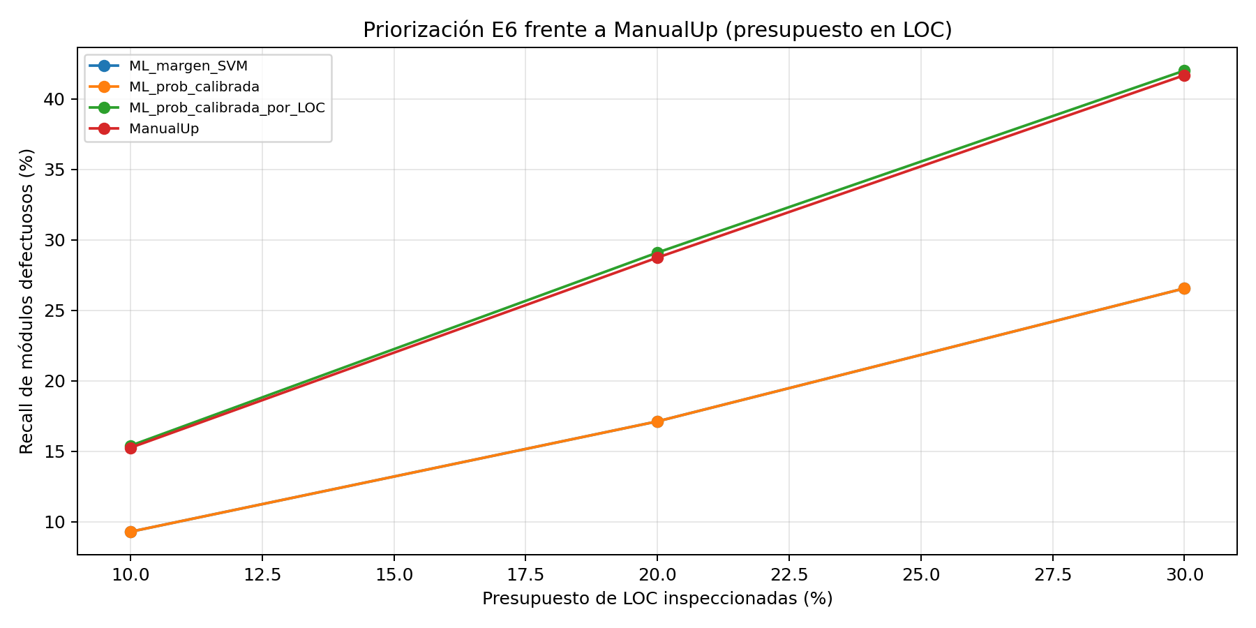
Figura 2. Diferencias con intervalos bootstrap por proyecto
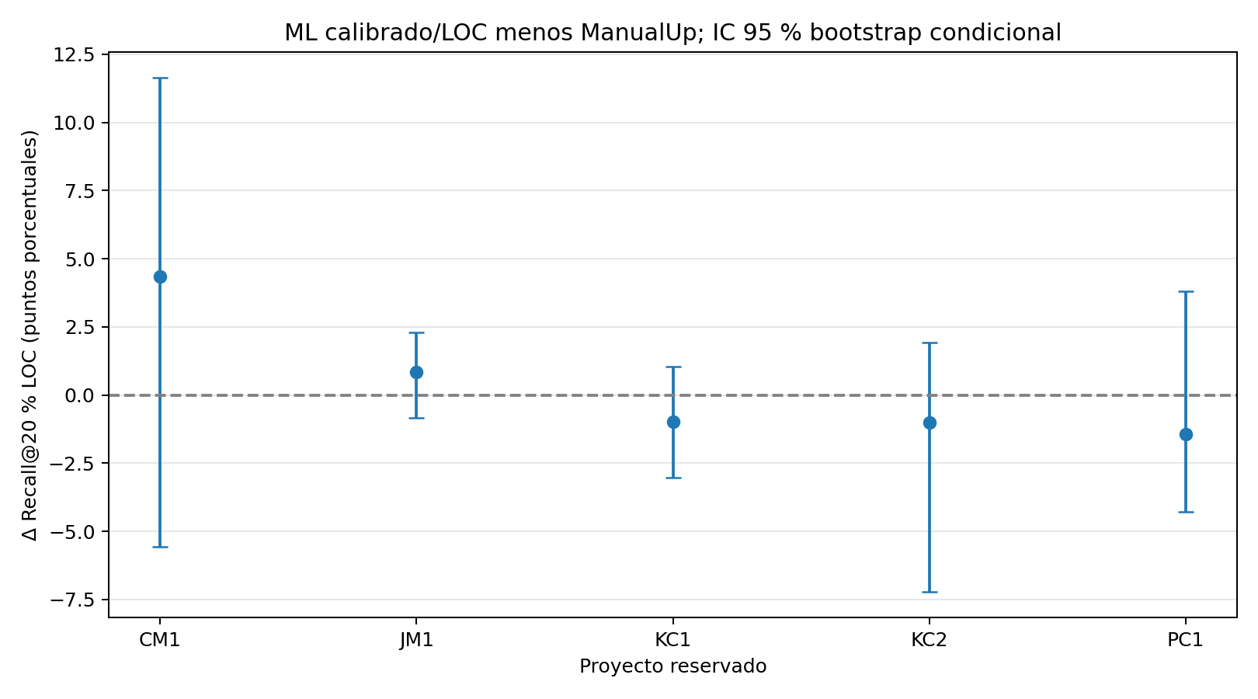
Fuente de ambas figuras: ZIP experimental recibido el 09/11/2026. No implican validación independiente ni equivalencia de costos LOC con tiempo humano.

Parte 2 — Comparar con criterios y objetivos

2.1 Indicadores frente a la meta
OE | Criterio | Indicador | Meta / condición | Valor obtenido | Brecha / veredicto
OE1 | Sustento | Familias SVM/RF/XGBoost | 3 fuentes metodológicas; calidad a justificar | 3 familias documentadas | Parcial
OE2 | Limpieza / LOPO | Vectores duplicados entre proyectos | Solapamiento = 0 | 0 en todos los pares | Cumple subindicador
OE3 | FS y ML | 27 configs; métricas predictivas | Reproducibilidad, calidad comparativa pendiente | Resultados de referencia existentes, sin corrida nueva CP09 | No evaluado formalmente
OE4 | Ranking con costo | Recall@20 % LOC vs ManualUp | PI11: Δ media >0 para alegar mejora; asesor exige consistencia | 29,09 % vs 28,74 %; +0,36 pp; 2/5 Δ>0 | Ventaja media leve; mejora no demostrada
OE4 | Ranking con costo | Popt normalizado 0–20 | Comparación secundaria frente a ManualUp | 0,2550 vs 0,2571 | −0,0021: ManualUp mayor
OG | Calidad funcional | CP01–CP05, CP11–CP12 | Casos críticos en backend, UI pendiente | 7/7 backend y 14/14 pytest; 8 capturas UI + 3 CSV; CP01/CP05 corroborados visualmente, capturas de rechazos pendientes | Cumple backend; parcial integral
OG | Rendimiento y usabilidad | CP06 y CP10 | CP06 p95 ≤5 s (18 filas); ≥30 repeticiones; CP10 validado por jueces | CP06: 18 p95 0,0767 s; JM1 p95 50,50 s; CP10 no ejecutado. | Cumple CP06 18 filas; CP10 no evaluado

2.2 Logro de objetivos específicos
OE | Enunciado (síntesis fiel) | Nivel de logro | Justificación sustentada
OE1 | Revisar literatura: tendencias, algoritmos y desafíos | Parcial | Cuadro de antecedentes y referencias SVM, RF, XGBoost disponibles; síntesis final con criterios de calidad aún pendiente.
OE2 | Implementar preprocesamiento NASA/PROMISE | Parcial | Deduplicación y LOPO verificables; texto vigente de tesis aún dice 80/20 y falta coordinar rectificación.
OE3 | Seleccionar características y entrenar SVM/RF/XGBoost | Parcial | Comparaciones y 27 escenarios históricos disponibles; no se reejecutó CP09 completo en este avance.
OE4 | Evaluar modelos y demostrar mejora frente a enfoques tradicionales | No demostrado | La diferencia macro a 20 % LOC es +0,36 pp, pero 2/5 proyectos y cinco IC cruzan cero; Popt@20 favorece levemente ManualUp.
OG | Desarrollar y evaluar PDS-QA en tareas reales de QA | Parcial | 7/7 backend; 14/14 pytest; p95 18 filas=0,0767 s y JM1=50,50 s; UI01–UI06 con recorrido positivo; faltan UI negativa y CP10.

2.3 Contraste con la línea base
Métrica | ManualUp | Artefacto | Δ absoluta | Mejora relativa* | Interpretación
Recall@10 % LOC | 15,25 % | 15,39 % | +0,15 pp | +0,96 % | Diferencia pequeña; indicador secundario.
Recall@20 % LOC | 28,74 % | 29,09 % | +0,36 pp | +1,24 % | Solo 2 de 5 proyectos son positivos; no demuestra mejora consistente.
Recall@30 % LOC | 41,68 % | 42,00 % | +0,33 pp | +0,79 % | Ventaja pequeña con otro presupuesto de inspección.
Popt normalizado 0–20 | 0,2571 | 0,2550 | −0,0021 | −0,82 % | Bajo el área de curva, ManualUp supera ligeramente al ML.
Recall@20 % módulos | 6,24 % | 6,46 % | +0,22 pp | +3,64 % | Costo por número de módulos; NO sustituye costo por LOC.
* La mejora relativa es (artefacto − línea base) / línea base; usar las cifras sin redondear para los cálculos. «Puntos porcentuales» no son lo mismo que «porcentaje de mejora relativa».

Tabla de diferencias a 20 % LOC e intervalos
Proyecto | ManualUp | E6 prob./LOC | Δ | IC95 bootstrap de Δ (pp) | Δ>0
CM1 | 19,57 % | 23,91 % | +4,35 pp | [-5,56; 11,63] | Sí
JM1 | 35,37 % | 36,22 % | +0,85 pp | [-0,83; 2,30] | Sí
KC1 | 39,16 % | 38,19 % | -0,97 pp | [-3,04; 1,06] | No
KC2 | 22,45 % | 21,43 % | -1,02 pp | [-7,22; 1,92] | No
PC1 | 27,14 % | 25,71 % | -1,43 pp | [-4,29; 3,80] | No

Parte 3 — Aplicar estadística

3.1 Hipótesis estadísticas operativas
Campo | Información
H0 | Diferencia de rendimiento entre E6/LOC y ManualUp igual a cero en la distribución de los cinco pares (hipótesis nula exploratoria para Wilcoxon bilateral).
H1 | La distribución de diferencias pareadas no está centrada en cero (contraste bilateral exploratorio).
α y criterio | α = 0,05 se presenta como umbral de referencia exploratoria, NO como condición suficiente ni alcanzable para declarar mejora con Wilcoxon bilateral exacta de cinco pares; el asesor solicita considerar consistencia y bootstrap por proyecto.

3.2 Verificación de supuestos
Supuesto | Evaluación | Estadístico / p | Conclusión
Pares comparables | ManualUp y E6 evaluados en los mismos proyectos y mismo presupuesto | 5 pares | Apareamiento adecuado al contraste descriptivo.
n suficiente | Wilcoxon bilateral exacto n=5, mínimo p=0,0625 | n=5 | No puede alcanzar p<0,05, aun con todos los signos favorables.
Independencia entre proyectos | Cinco datasets relacionados con NASA y limpieza global | No verificable plenamente | Amenaza a la validez de conclusión y externa.
Intervalos de diferencias | Bootstrap 1 000 remuestreos de módulos por proyecto | 5 intervalos cruzan cero | IC condicional en puntuaciones entrenadas; no evalúa variación entre nuevos proyectos.
Normalidad | No se requiere para Wilcoxon; n=5 no respalda chequeo robusto | No se realizó Shapiro formal | Evitar seleccionar pruebas a posteriori por un test inestable.

3.3 Resultados de la prueba de hipótesis
Hipótesis / OE | Prueba | Estadístico | p | Tamaño del efecto | IC95 % | Decisión
Comparación pareada / OE4 | Wilcoxon bilateral exacta (exploratoria) | W = 6, n = 5 | 0,8125 | Δ media = +0,36 pp; mediana = −0,97 pp; 2/5 favorables | Por proyecto: 5/5 incluyen 0 | No se rechaza H0; no es equivalencia ni superioridad
Criterio exploratorio de consistencia / OE4 | Conteo de signos e IC bootstrap | 2/5 deltas > 0 | No corresponde | Máx. +4,35 pp; mín. −1,43 pp | 0/5 excluyen 0 | No cumple criterio de consistencia
El p = 0,8125 se recalculó sobre las cinco diferencias contenidas en el CSV de evidencias. Un p grande no prueba equivalencia. La media Δ fue +0,3559 puntos porcentuales y su mediana −0,9709 pp; los números se redondean para presentar.

3.4 Confiabilidad de instrumentos aplicados
Instrumento | n | Coeficiente | Interpretación
I-05 (encuesta piloto ad hoc) | 0 sesiones verificadas | No aplica | Sin juicio previo de 2–3 jueces, no calcular alfa ni declarar instrumento validado.
I-02 (auditoría cuantitativa) | 5 proyectos | No aplica (no es cuestionario) | Reproducibilidad técnica mediante CSV/JSON y hashes; no equivale a fiabilidad psicométrica.

Parte 4 — Interpretación y discusión

4.1 Hallazgos principales
N.º | Hallazgo | Dato que lo respalda | OE
1 | La estrategia E6 calibrada/LOC mejora la media del recall bajo el 20 % de LOC en magnitud mínima. | 29,09 % vs 28,74 %; Δ = +0,36 pp | OE4
2 | La ganancia no es consistente entre proyectos. | 2/5 positivos; 5/5 IC bootstrap incluyen cero | OE4
3 | La clasificación por margen sin ajuste por LOC es inadecuada frente a ManualUp con este costo. | E6 margen 17,12 % vs ManualUp 28,74 % | OE4
4 | Popt no confirma la ventaja observada en Recall@20 % LOC. | Popt@20: 0,2550 vs 0,2571 (ManualUp) | OE4
5 | Se redujeron duplicados entre proyectos, pero persistieron decisiones sobre etiquetas y procedencia. | 17 442→11 690; 121 grupos contradictorios; cero solapamiento | OE2

4.2 Contraste con los antecedentes
Antecedente (citado en PI11+PI12) | Aporte metodológico referido | Resultado de esta investigación | Coincidencia / diferencia y alcance
Mende y Koschke (2010) | Modelos de predicción conscientes del esfuerzo; costo de inspección explícito. | E6 probabilidad/LOC: 29,09 %; ManualUp: 28,74 % a 20 % LOC. | Coincide en evaluar costo; no se afirma comparación cuantitativa directa sin datos/protocolo homogéneos.
Kamei et al. (2013) | Priorización de defectos de acuerdo con recursos y esfuerzo. | La densidad de riesgo mejora respecto a E6 margen, pero no de forma consistente ante ManualUp. | Coherencia metodológica con riesgo/LOC; datasets y unidades de análisis pueden ser distintos.
Zhou et al. (2018) | Importancia de comparar estrategias simples exigentes en escenarios de esfuerzo. | ManualUp supera en 3/5 proyectos y tiene Popt@20 ligeramente mayor. | La línea base fuerte sigue competitiva; no se sostiene superioridad general del ML.
Estos antecedentes están citados en el documento PI11+PI12 y en la revisión docente. No se inventan valores numéricos de los artículos; comparar directamente métricas requeriría recuperar protocolos, datasets y definiciones equivalentes.

4.3 Limitaciones y amenazas a la validez
Limitación / amenaza | Tipo | Efecto sobre resultados | Mitigación / reporte
Cinco proyectos y ningún sexto proyecto independiente | Externa / conclusión | No generalizar mejora a proyectos nuevos; poca capacidad inferencial. | LOPO y reporte de 5 diferencias, necesidad de confirmación futura.
Estrategia propuesta después de ver resultados adversos | Conclusión | Riesgo de selección post hoc de métrica/estrategia. | Declarar análisis adicional exploratorio y no reemplazar la métrica original.
Calibración con proyectos fuente, sin etiquetas del objetivo | Interna / constructo | Probabilidades sujetas a cambios de distribución entre proyectos. | OOF de fuentes, Brier por proyecto y reserva completa de target.
121 grupos con etiquetas contradictorias | Interna / constructo | Resultados sensibles a política de limpieza. | Principal sin consultar etiquetas; sensibilidad secundaria; certificar procedencia.
LOC como sustituto de esfuerzo humano | Constructo | No permite asegurar horas o costos reales de QA. | Reportar presupuestos LOC y módulos por separado.
Bootstrap de módulos, predicciones fijas | Conclusión | IC omite incertidumbre por reentrenamiento y nuevos proyectos. | Explicar interpretación condicional.
Prototipo no extrae 21 métricas desde código fuente | Externa / constructo | Uso real exige herramienta previa de métricas. | Declarar alcance y mostrar extracción demostrativa.
Sin capturas de rechazos negativos UI y sin estudio CP10 | Interna / externa | El backend está probado, pero hay evidencia visual del flujo positivo, pero no de rechazos negativos en UI ni de usuarios. | CP01–CP06/CP11–CP12 acreditados en backend; CP06 con 60 mediciones. Completar capturas adversarias de UI y validar I-05 por jueces antes de CP10.

Parte 5 — Matriz de coherencia: objetivo → resultado → conclusión
OE/hipótesis | Indicador / meta | Resultado | Prueba / decisión | ¿Logrado? | Conclusión preliminar
OE1 | Revisión de 3 algoritmos con sustento | SVM, RF, XGBoost referenciados | Auditoría documental parcial | Parcial | El análisis teórico sustenta la experimentación, pero falta cierre bibliográfico.
OE2 | Deduplicación, 0 solapamiento | 11 690 registros; 0 solapamientos | Auditoría reproducible; origen pendiente | Parcial | Se reduce un sesgo por duplicación; persisten problemas de etiquetas/procedencia.
OE3 | Clasificadores y FS; calidad predictiva | Resultados históricos disponibles | Falta nueva verificación completa CP09 | Parcial | Se implementaron y compararon familias de modelos; metas de calidad deben formalizarse.
OE4 / H0-H1 operativas | Δ Recall@20 % LOC y consistencia frente a ManualUp | +0,36 pp macro; 2/5 positivos | Wilcoxon p=0,8125 exploratoria; IC incluyen 0 | No demostrado | La densidad de riesgo no demuestra superioridad consistente bajo costo LOC.
OG | Artefacto funcional; meta p95 ≤5 s en 18 filas; usabilidad pendiente | 7/7 backend; 14/14 pytest; CP06 p95=0,0767 s en 18 filas; 8 capturas UI + 3 Excel; JM1 50,50 s | Cumple backend y tiempo para 18 filas; UI positiva corroborada; negativa/CP10 no evaluadas | Parcial | El núcleo funciona y hay evidencia visual del flujo positivo, pero siguen pendientes las pruebas de rechazo en interfaz y la usabilidad CP10; no se ha demostrado superioridad consistente frente a ManualUp.

Lista de verificación antes de enviar
☐ Datos y estadística descriptiva calculados sobre los CSV adjuntos.
☐ Líneas base, diferencias, IC y p exploratorio explicitados.
☐ Hallazgos negativos y limitaciones declarados sin ocultamientos.
☐ NO se registra una hipótesis general literal no hallada en tesis; se requiere coordinación con asesor.
☑ CP06 ejecutado y medido en dos lotes. ☐ Falta validar I-05, ejecutar CP10 y publicar las evidencias en un enlace accesible.
☐ Falta actualizar capítulos V–VI y confirmar metas revisadas con asesor.

Distribución de responsabilidades
No aplica: tesis individual T2. Responsable del análisis: Cam Zhong, Paulina Jiaqi.

Fuentes documentales y localización de evidencias
• Plantilla_PI13_Grupo_B.pdf y Plantilla_PI14_Grupo_B.pdf (modelos de apartados y tablas).
• T2_PI11-PI12_Cam_Zhong_Paulina_Jiaqi.docx (OE, instrumentos I-01–I-06, CP01–CP12, metas y base ManualUp).
• T2_Cam_Zhong_Revision_PI11_PI12.docx (observaciones O1–O9, 02/11/2026).
• T2_Cam_Zhong_Revision_PI9_PI10.docx y Bloque1_Observaciones_Parcial_Semana10_CONSOLIDADO.pdf (observaciones anteriores).
• T2_CPDP_Resultados_y_Evidencias.zip (CSV/JSON y figuras experimentalmente generados el 09/11/2026).
• Tesis - Cam Zhong Paulina Jiaqi.docx (objetivos textuales; conserva metodología 80/20 y requiere actualización).

ANEXO — Resultados complementarios de pruebas locales
Los tiempos siguientes proceden de validacion_local.zip (mediciones originales y resumen CSV), sobre el modelo E6 en Windows 10, commit 76a4786f638ba5fae248d100ae2b6310e86905a2. Se excluye el arranque y la persistencia en los tiempos de CP06; el criterio p95 ≤5 s se definió para el lote de 18 filas, no para JM1 completo. Fechas de las pruebas locales: 09/11/2026, entre 23:27 y 23:54 (hora de Lima, UTC−05:00); los logs muestran 10/11/2026 a las 04:27–04:54 UTC. Fuente: validacion_local.zip/ejecucion.log.
Lote | Fase | n | Media (s) | Mediana (s) | p95 (s) | Criterio
JM1 completo | validacion | 30 | 0,468 | 0,468 | 0,525 | No fijado
JM1 completo | inferencia | 30 | 48,890 | 49,528 | 50,497 | No fijado
JM1 completo | total | 30 | 49,358 | 49,999 | 51,019 | No fijado
ejemplo 18 | validacion | 30 | 0,030 | 0,030 | 0,035 | No fijado
ejemplo 18 | inferencia | 30 | 0,070 | 0,070 | 0,077 | Cumple
ejemplo 18 | total | 30 | 0,101 | 0,100 | 0,111 | No fijado
Rendimiento: con 18 registros, el p95 de inferencia es 0,0767 s y el p95 total medido es 0,1108 s. Con JM1 (13 204 registros), el p95 de inferencia asciende a 50,50 s. En ambos lotes se midió validación CSV e inferencia por separado. No existe un objetivo de tiempo de referencia comparable (antes/después) para el lote JM1.
Las siete comprobaciones CP01–CP05, CP11–CP12 reportaron APROBADO_BACKEND y pytest completó 14 pruebas aprobadas. El 10/11/2026 se añadieron 8 capturas de Streamlit y 3 CSV/Excel. Corroboran CP01/CP05 y exportación normal, pero no rechazos negativos, ataque de fórmula ni bloqueo visual de hash; la validación integral sigue parcial.
Evidencias: validacion_local.zip/registro_casos.json; casos/CP06/mediciones_cp06.csv; casos/CP06/resumen_cp06.csv; suite_pytest.txt; entorno.json; modelo_validado.json.

ADENDA — Evidencia visual recibida el 10/11/2026
Se incorporan 8 capturas de las vistas UI01–UI06 de Streamlit y 3 capturas de los CSV abiertos en Excel. Las imágenes son posteriores a la ejecución automática local del 09/11/2026 y no acreditan una ejecución retroactiva de interfaz.
Las capturas demuestran el recorrido positivo de CP01 y CP05; para CP02, CP03, CP11 y el caso adversario de CP04 y CP12 siguen siendo necesarios los logs de backend y, si se exige prueba integral de interfaz, las capturas negativas. No se confunden capturas con pruebas independientes.
ID / pantalla | Verificación visual | Caso y alcance
EVV01 — UI01 Inicio y modelo | SVM E6_ADASYN_MI, 21 métricas; lectura responsable del score. | CP01 / CP12 informativo / OG. Límite: No acredita ataque a integridad ni rendimiento.
EVV02 — UI02 Formulario de carga | Selector de archivos CSV y acceso a plantilla/ejemplo. | CP01 preparación. Límite: No demuestra carga ni predicción por sí sola.
EVV03 — UI02 Archivo cargado | Se observa el archivo ejemplo_carga (1).csv listo para validar. | CP01. Límite: No prueba entradas adversarias.
EVV04 — UI03 Validación | CSV válido: 18 módulos, 21 métricas, 0 faltantes; SHA-256 del archivo. | CP01 / OE3 / OG. Límite: No es una prueba de rechazo de CSV inválido.
EVV05 — UI04 Ranking | 18 módulos analizados; 2 clasificados con riesgo; margen máximo 1,312. | CP01 / OG. Límite: Clasificación ≠ defectos reales; margen no es probabilidad.
EVV06 — UI04 Exportación y gráfico | Botón de descarga y distribución visual 16 no positivos / 2 positivos. | CP01 / CP04 (flujo normal). Límite: No acredita por sí sola sanitización de fórmulas de CP04.
EVV07 — UI05 Historial | Ejecución nueva E6 completada, 18 módulos, 2 positivos, UUID y hashes; entradas E7 previas conservadas. | CP05 / OG. Límite: E7 es historial anterior; no debe confundirse con el modelo operativo.
EVV08 — UI06 Guía y limitaciones | La aplicación advierte que no extrae métricas desde código y que el score es un margen no calibrado. | O8 / OG. Límite: No demuestra extracción efectiva de 21 métricas desde un repositorio.
EVV09 — CSV exportado visto en Excel | Ranking descargado con 18 registros, prioridad, ID, clase, score e interpretación. | CP01 / CP04 (exportación positiva). Límite: No contiene ID de fórmula adversaria; Excel muestra CSV en columna A por configuración de importación.
EVV10 — CSV de entrada visto en Excel | Archivo de ejemplo con encabezados y 18 filas de métricas. | CP01. Límite: Excel no descompone automáticamente las columnas con delimitador coma en la captura.
EVV11 — Plantilla CSV vista en Excel | Encabezados esperados en la plantilla vacía. | CP01 (preparación). Límite: Plantilla en blanco no acredita procesamiento de datos.
Ruta de cada archivo y hash SHA-256: paquete T2_EVIDENCIA_VISUAL_PI13_PI14_10NOV2026.zip / capturas_originales/ e INDICE_CAPTURAS.csv.

Registro visual de apoyo — no sustituye el análisis estadístico
EVV04 — UI03 Validación: CSV válido: 18 módulos, 21 métricas, 0 faltantes; SHA-256 del archivo.
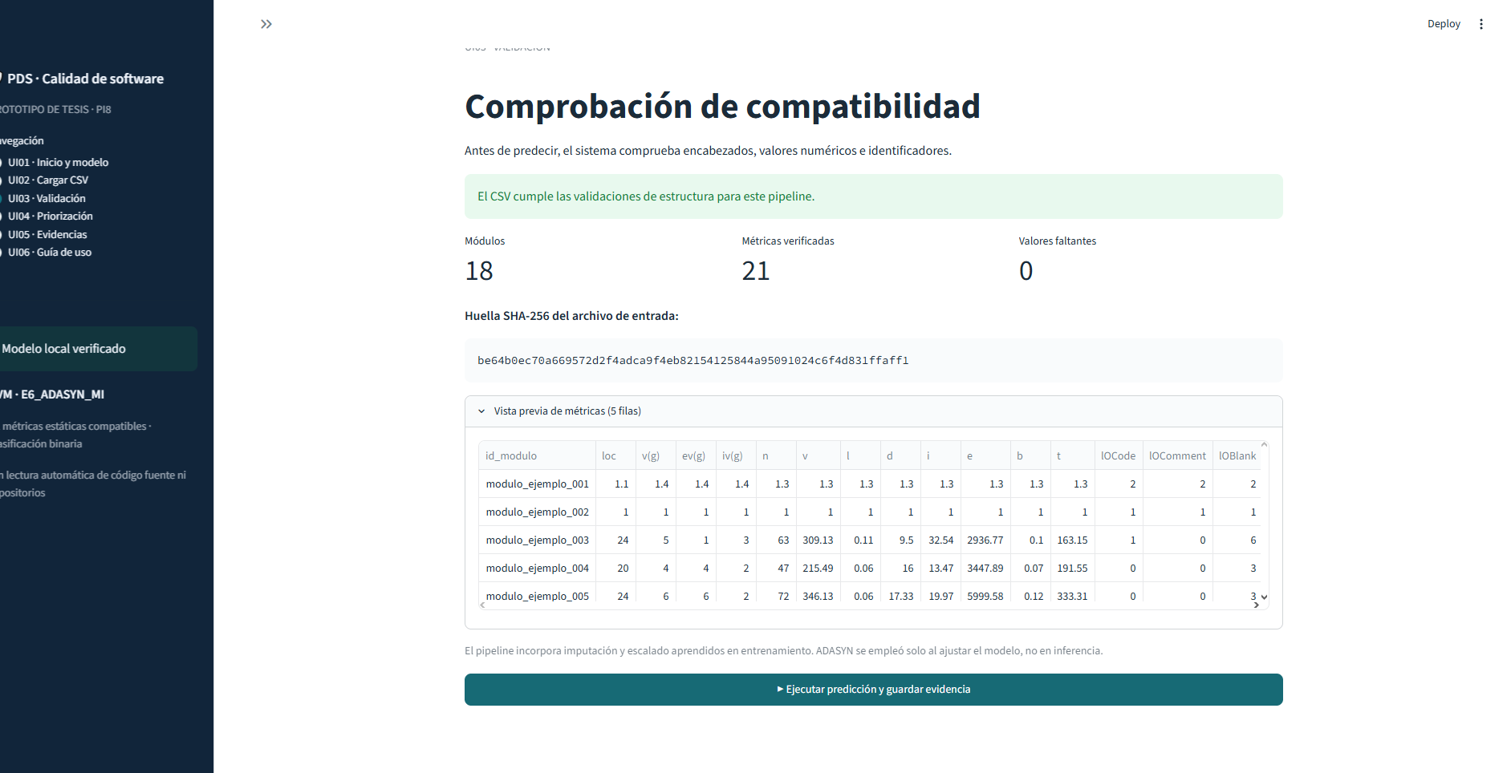
Alcance: No es una prueba de rechazo de CSV inválido.
EVV05 — UI04 Ranking: 18 módulos analizados; 2 clasificados con riesgo; margen máximo 1,312.
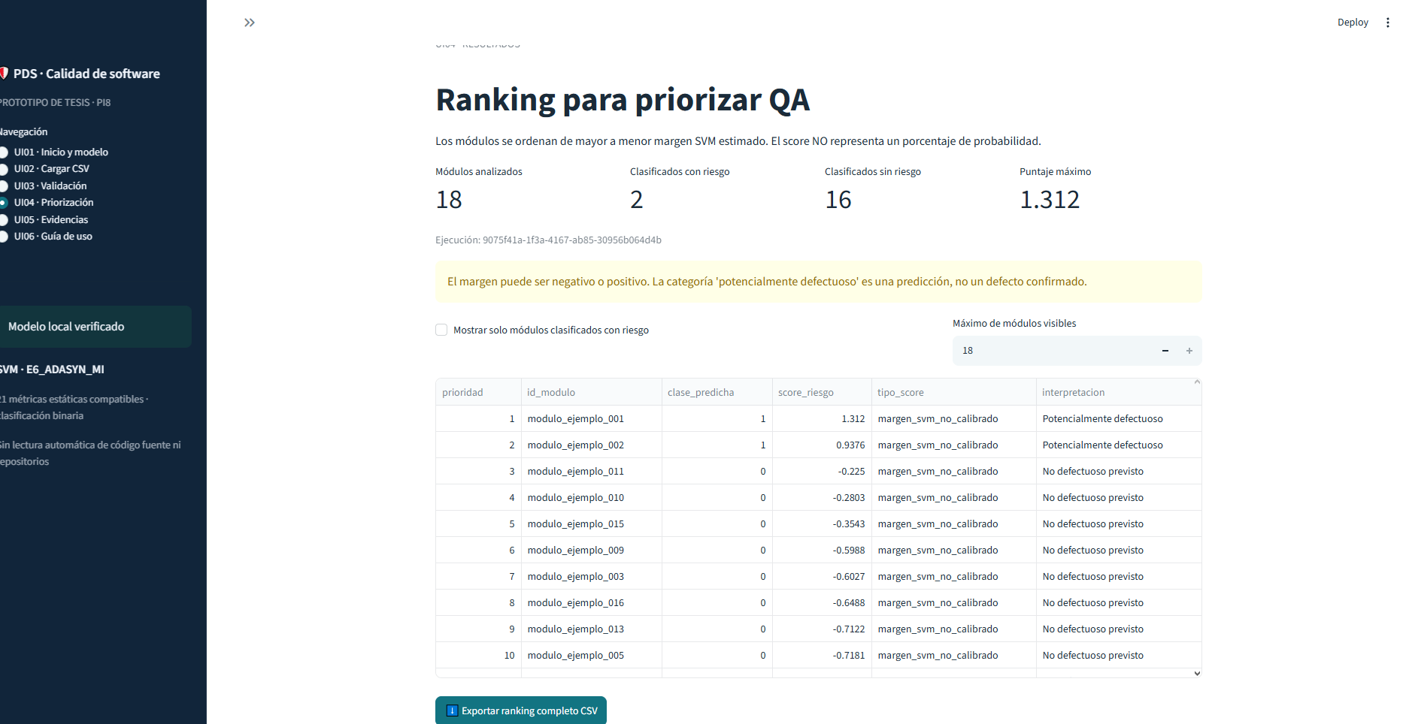
Alcance: Clasificación ≠ defectos reales; margen no es probabilidad.
EVV07 — UI05 Historial: Ejecución nueva E6 completada, 18 módulos, 2 positivos, UUID y hashes; entradas E7 previas conservadas.
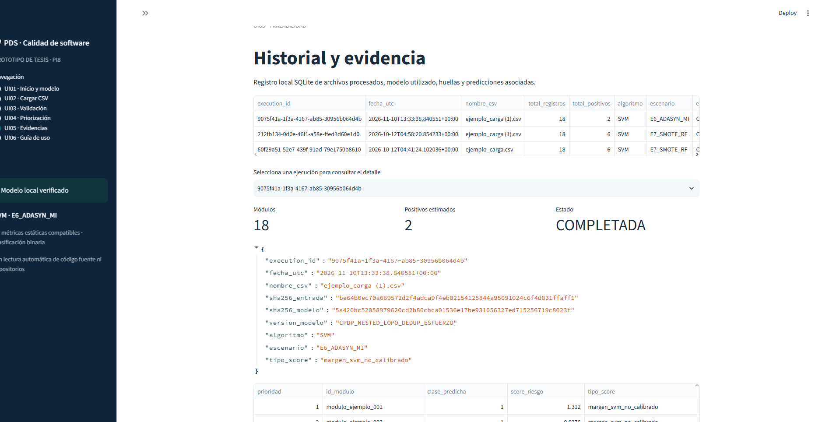
Alcance: E7 es historial anterior; no debe confundirse con el modelo operativo.

